令和3年度卒業研究報告書

Blenderを用いた学校紹介PVの作成

情報技術科 松岡　涼

　　　　　　　　　　　　　　　　　　　　　　　　　　　 門間　卓未

指導教員 　 安倍　春菜

目次

はじめに 3

第 1 章 研究概要 4

1.1 開発環境 4

1.2 使用技術 4

1.2.1 Blender 4

1.2.2 Adobe Premiere Pro 4

第 2 章 制作過程 5

第 3 章 企画作成 6

3.1 コンセプトの設定 6

3.2 ターゲットの設定 6

3.2.1 ペルソナ 6

3.2.2 カスタマージャーニー 6

3.3 ペルソナの設定 7

3.3.1 男子高校生 7

3.3.2 女子高校生 8

3.3.3 高校教師（クラス担任） 9

3.3.4 高校教師（進路指導） 10

3.3.5 20代男性会社員（IT企業） 11

3.3.6 40代男性（17代高校生の息子を持つ） 12

3.4 動画作成の目的 13

3.4.1 動画のメリット 13

3.4.2 閲覧者のメリット 13

第 4 章 動画内容 14

4.1 絵コンテの作成 14

4.1.1 絵コンテの説明 14

4.2 動画の内容と狙い 19

4.2.1 動画の内容 19

4.2.2 動画の狙い 19

4.3 使用音源 19

第 5 章 撮影詳細 20

第 6 章 技術詳細 22

6.1 Blender 22

6.1.1 オブジェクト作成 22

6.1.2 モーショントラッキング 26

6.1.3 ３Dアニメーションの作成 29

6.2 カメラ 32

6.2.1 タイムラプス 32

6.3 Adobe Premiere Pro 33

6.3.1 クロマキー合成 33

6.3.2 編集 35

第 7 章 評価 38

第 8 章 考察 41

第 9 章 おわりに 42

第 10 章 参考文献 43

# はじめに

今の産技短の問題として，高校生の認知不足があげられる．そのために，私たちは産技短をモデルとした学校紹介プロモーションビデオ（以下，PV）を作成することにした．

学校紹介PVを作成し，SNSに発信することで全国的に認知度が上がることが予想され，興味を持ってくれる高校生が増えることが期待される．

中間発表では産技短全体のPVを作成する予定だったが，一つの科に絞ることで，より完成度の高い作品が作れると考え，情報技術科の紹介PVを作成することとした．

# 研究概要

## 開発環境

表 1　開発環境

|  |  |
| --- | --- |
| OS | Windows10 Pro |
| 使用ソフト | Blender |
| 編集ソフト | Adobe Premiere Pro |
| 使用機材 | SONY ZV-E10L , iPhone11 |

## 使用技術

### Blender

Blenderはオープンソースの統合型3DCGソフトウェアの一つである．3Dモデリング，モーショングラフィックス，アニメーション，シミュレーション，レンダリング，デジタル合成（コンポジット）などの機能を備えている．オープンソースであり授業内で使ったことがあるということで，今回はBlenderを使用した．

### Adobe Premiere Pro

Adobe Premiereはアドビが販売している映像編集を目的としたノンリニア編集のソフトウェアシリーズ．

ノンリニア編集（ノンリニアへんしゅう，Non-linear editing）は，コンピュータを使用した非直線的（ノンリニア）な映像編集方式のこと．2台以上のデッキを使いテープからテープへ映像をコピーするリニア編集に比べ，編集箇所を自由に選択でき，映像データを即座に追加・削除・修正・並べ替えることができる利点がある．

# 制作過程

企画作成　(11月20日まで)

　　PVの構成やカメラワークを決める．

PVの撮影　(12月12日)

　　PVで使用するための動画を撮影する．

Blenderと動画の合成　(1月13日)

　　Blenderでオブジェクトを作成する．

　　Blenderで作成したオブジェクトを動画に合成まで行う．

動画編集　(進行中)

　　動画を1つにまとめる．

　　細かい変更などを行う．

動画のアップロード　(未定)

　　Youtubeに動画を投稿する．

資料をまとめる　(2月20日)

　　制作過程を資料としてまとめる．

# 企画作成

## コンセプトの設定

## 私達はこのPVを作成するにあたって，以下のコンセプトを設定した．

　自由な発想

・設定理由

自由な発想を持ち、将来的に叶えたいと思う高校生に入って欲しいと思ったから

## ターゲットの設定

高校生の認知度を上げることを仮定し，対象の高校生とその周りの人物について６名のペルソナとカスタマージャーニーを設定した．また，以下のターゲットを基に，この学校に入りたいと高校生に興味を持ってもらえるような情報技術科のPV制作を目的とした．

## ・高校生男女 ・高校教師（担任教師/進路指導教師)

## ・20代男性会社員(IT企業） ・40代男性（17代高校生の息子を持つ）

### ペルソナ

　ユーザー中心設計やマーケティングにおいて，サイト，ブランド，製品を使用する典型的なユーザーを表すために作成された仮想的な人物像のことである．

### カスタマージャーニー

　商品やサービスの販売促進において，その商品・サービスを購入または利用する人物像を設定し，その行動，思考，感情を分析し，認知から検討，購入・利用へ至るシナリオを時系列で捉える考え方である．

## ペルソナの設定

### 男子高校生

・名前：佐藤健吾  
・年齢：１７  
・性別：男性  
・職業：高校生  
・収入：アルバイト  
・学歴：盛附  
・家族構成：父，母，兄（県大生）  
・居住地：青山  
・趣味：音楽，映画鑑賞  
・利用しているSNS：LINE，インスタ，Tiktok，Youtube，Twitter  
・好きなサイトやアプリ：Youtube  
・情報源の種類：スマホ  
・所持しているPC，モバイル端末：iPhone  
・将来の夢：決まっていない

**カスタマージャーニー**

・Twitterを見ていたら産技短の学校PVに目が行き，情報系の授業が楽しかった記憶があったため興味を持った．それから，概要欄から産技短の公式Youtubeアカウントやホームページにアクセスしオープンキャンパスに参加するきっかけになる．

### 女子高校生

・名前：斎藤綾香  
・年齢：１７  
・性別：女性  
・職業：高校生  
・収入：なし  
・学歴：四高  
・家族構成：父，母  
・居住地：盛岡  
・趣味：カラオケ，読書  
・利用しているSNS：LINE，Youtube，Twitter，インスタ  
・好きなサイトやアプリ：インスタ  
・情報源の種類：スマホ，雑誌  
・所持しているPC，モバイル端末：iPhone  
・将来の夢：決まってない

**カスタマージャーニー**

・将来の夢が決まってなく卒業後の進路に悩んでいたところ，担任教師に産技短を勧められ学校PVを見て興味を持った．

### 高校教師（クラス担任）

・名前：菊池翔  
・年齢：３０  
・性別：男性  
・職業：高校教師  
・収入：５００万  
・学歴：国立大学  
・家族構成：両親と弟が一人，現在は一人暮らし  
・居住地：盛岡  
・趣味：ランニング，旅行  
・利用しているSNS：LINE，Twitter，Youtube  
・好きなサイトやアプリ：Youtube  
・情報源の種類：スマホ，新聞，TV  
・所持しているPC，モバイル端末：タブレット，Androidスマホ

**カスタマージャーニー**

・進路に関する資料を作成するためにYoutubeで色々な学校の紹介PVを見ていた時に，産技短の紹介PVを見た．

### 高校教師（進路指導）

・名前：河野一心  
・年齢：４５  
・性別：男性  
・職業：進路指導教師  
・収入：６００万  
・学歴：地方私立大学  
・家族構成：妻と二人暮らし  
・居住地：盛岡  
・趣味：スポーツ観戦  
・利用しているSNS：LINE  
・好きなサイトやアプリ：DAZN  
・情報源の種類：スマホ，新聞，TV  
・所持しているPC，モバイル端末：PC，Androidスマホ

**カスタマージャーニー**

・進路指導をしているため，産技短を知っていた．

### 20代男性会社員（IT企業）

・名前：太田錬  
・年齢：２４  
・性別：男性  
・職業：ＩＴ企業  
・収入：３５０万  
・学歴：情報系の大学卒  
・家族構成：一人暮らし  
・居住地：盛岡  
・趣味：ゲーム  
・利用しているSNS：Twitter，Youtube，LINE  
・好きなサイトやアプリ：Twitter  
・情報源の種類：スマホ  
・所持しているPC，モバイル端末：iPhone，PC，タブレット

**カスタマージャーニー**

・Twitterで動画を見て拡散した．

### 40代男性（17代高校生の息子を持つ）

・名前：佐藤健介

・年齢：４０

・性別：男性

・職業：地方公務員

・収入：７００万

・学歴：地方国立大学

・家族構成：妻，息子（１７歳）

・居住地：盛岡

・趣味：釣り

・利用しているSNS：LINE，Facebook，Youtube

・好きなサイトやアプリ：Youtube

・情報源の種類：スマホ，新聞，TV

・所持しているPC，モバイル端末：iPhone，ノートPC

**カスタマージャーニー**

・進学を考えている子供に対してどのような大学があるかを調べていた時に，産技短の動画が流れてきて見るきっかけとなった．

## 動画作成の目的

### 高校生をメインターゲットとし，動画を見た時に面白いと思ってもらえるような学校紹介PVを作成し，SNSに発信することで，全国的に認知度を上げることが予想され，興味を持ってくれる高校生が増えることが期待される．

### 動画のメリット

PVによって得られるメリットは以下の通りである．

* イメージを伝えることができる
* 大雑把な学校の内装を見ることができる
* 学校のPRする素材になる

### 閲覧者のメリット

閲覧した人が得られるメリットは以下の通りである．

* 具体的には何をやっている学校なんだろうと興味を引き立たせる
* 知名度を上げることが期待できる
* より具体的に学校を紹介した動画にも誘導できる

# 動画内容

## 絵コンテの作成

## 中間発表の時点では全ての科のPVを作成する予定だったが，動画を誰に伝えたいかを考え直し，一からペルソナや映像を作り直したため情報技術科のみのPVとした．

## 中間発表時点での成果物は以下の通りである．

## 

## **図4.1.1　中間発表までの成果物**

### 絵コンテの説明

【冒頭】

ここでは動画を始める演出と学校全体の外観を映し，学校に入る直前を表現している．

内容： 手をかざすとモニターが出現しゲームを始める．

学校の周囲をタイムラプスで撮影．

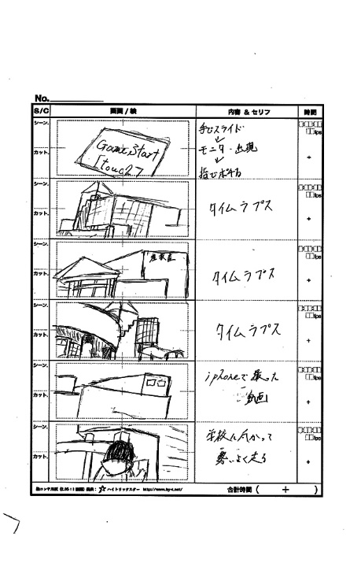

図 4.1.1.1　絵コンテ1

【中盤1】

ここでは学校の入口からエレベーターを使って情報技術科のある４階に移動し，初めの場所である計算機工学実習室に向かっている．散らばっているモニターを整理し，表示されているプログラムを解いていく様子を表している．

内容： 情報技術科のある4階まで移動し，1年生の教室に入る．

問題が出現する．

ホログラムモニターが大量に出現し，キーボード操作を始める．

Enterを押し，目の前に文字が出現する．

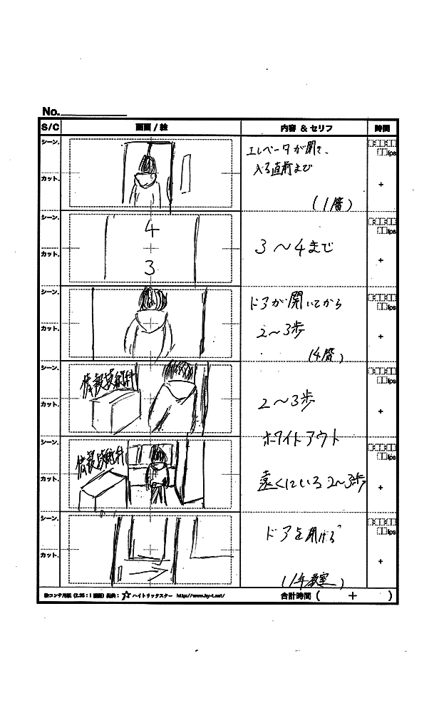

図 4.1.1.4.2　絵コンテ2

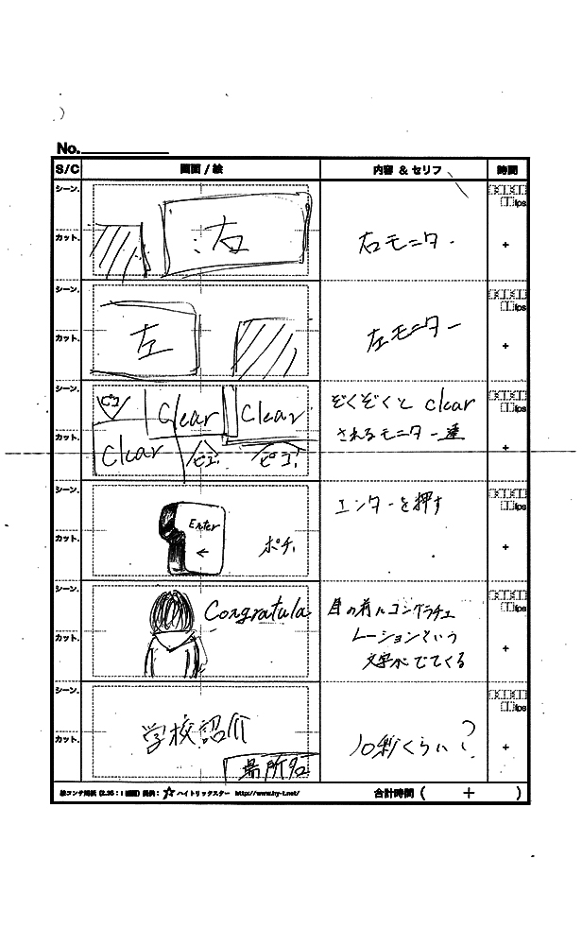

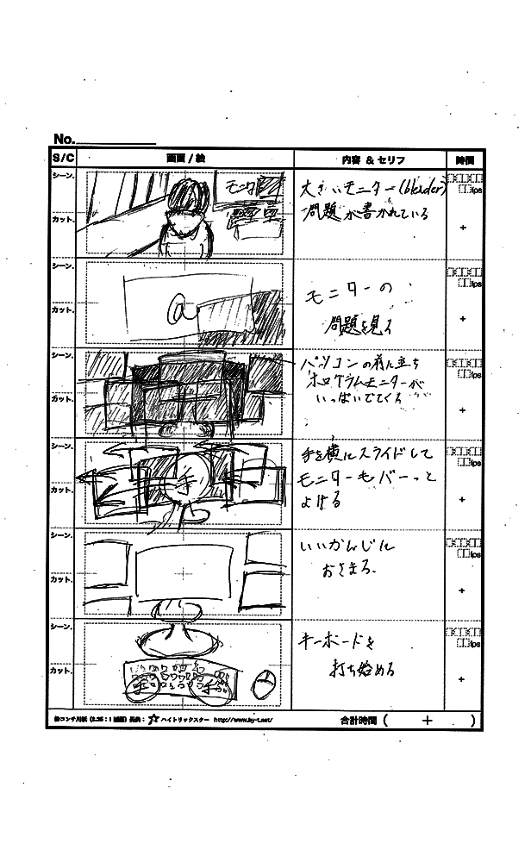

**図4.1.1.3　絵コンテ3**

【中盤2】

ここでは次の場所に向かうため階段を上り，端末室に移動している．モニターに表示されている問題を解決し，バグを見つけ出しプログラムの中へと入りこむ．バグキャラを捕まえ，現実に戻るとクリアするという内容である．

内容： 2年生の教室に移動する．

問題が出現する．

キーボード操作を始め，画面に近づいていく．

街中でバグキャラを追いかける．

バグキャラを捕まえ，戻ってくると目の前に文字が出現する．

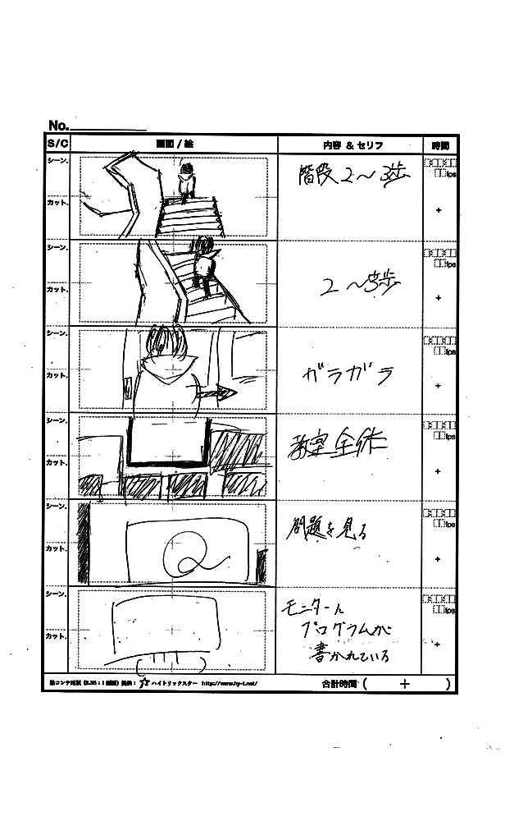

図 4.1.1.4　絵コンテ4

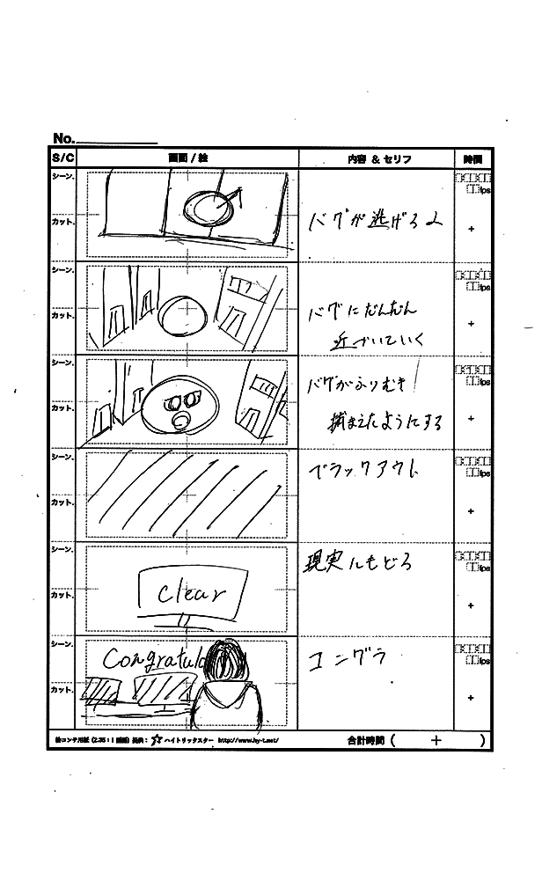

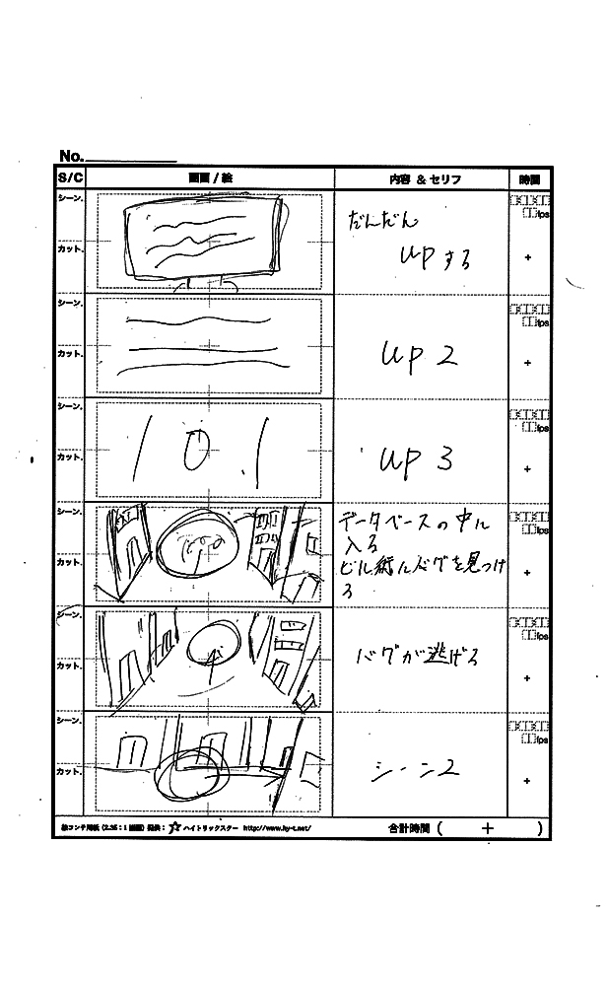

図 4.1.1.5　絵コンテ5

【末尾】

ここでは情報技術科の授業紹介と，SNSに投稿した時の概要欄への誘導を表示する内容である．

内容： 授業紹介

学校の名前と概要欄への誘導

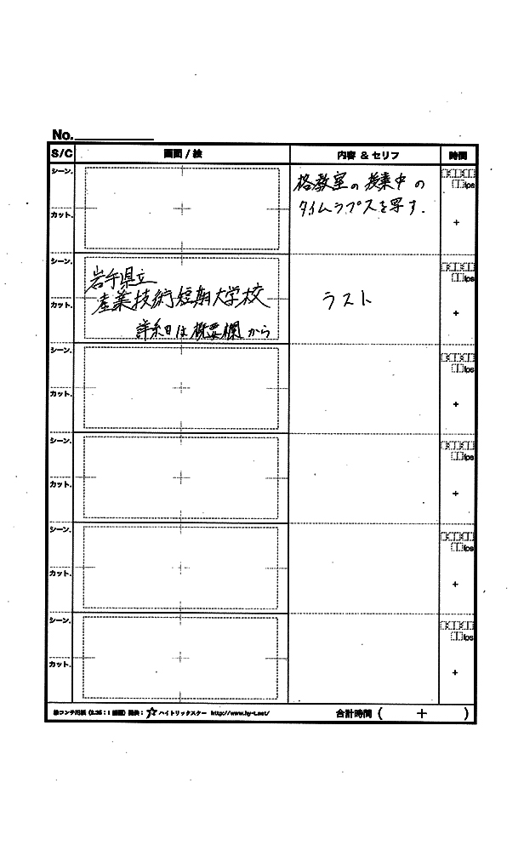

図 4.1.1.6　絵コンテ6

## 動画の内容と狙い

### 動画の内容

技術面ではBlenderを用いて，非現実的な動きをしたオブジェクトを作成し，現実で撮影した動画に合成させる．

産技短の各科の学校紹介動画は既に存在していいたのでバズを狙い，話題性を重視したイメージPVとした．

### 動画の狙い

## YoutubeやオープンキャンパスにPVを利用する.

## ↓

## 閲覧者や来店者が産技短のイメージを得て,認知してもらう.

## ↓

## 産技短のイベントの参加者が増える.

## ↓

## 産技短の入学者が増える.

## 使用音源

NCS

著作権フリーの音楽をリリースする音楽組織およびレコードレーベル.また NCSの音楽を動画のBGMとして使用する場合は,アーティスト名と曲名を記載する.使用した曲のYouTube動画へのリンクを記載する.

# 撮影詳細

今回のPVで撮影した場所は以下の通りである．

・産技短の屋外

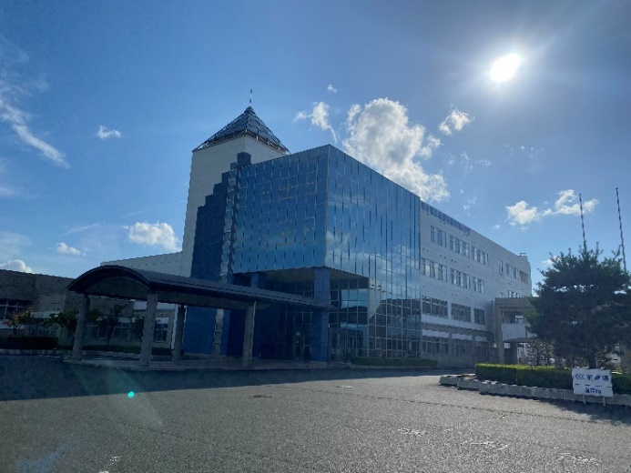

図 5.1　屋外

・１階，４階エレベーター付近

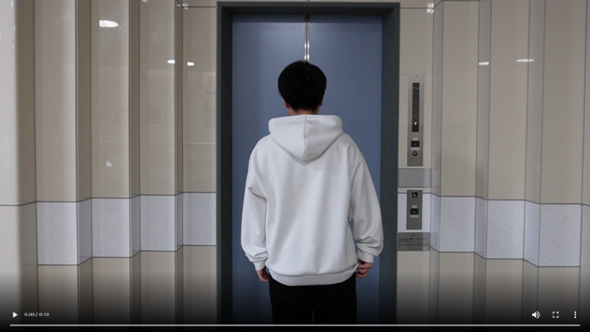

図 5.2　エレベーター付近

・４階廊下

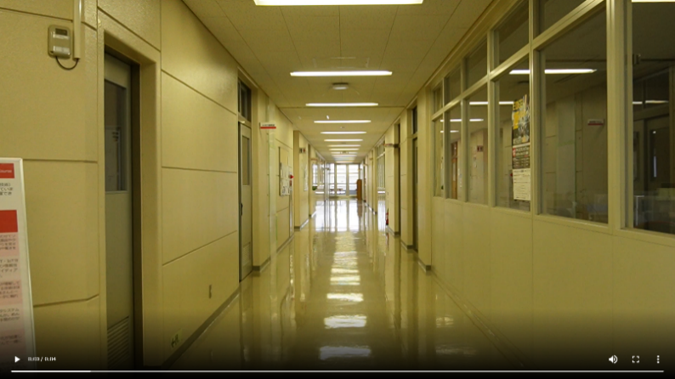

図 5.3　４階廊下

・端末室

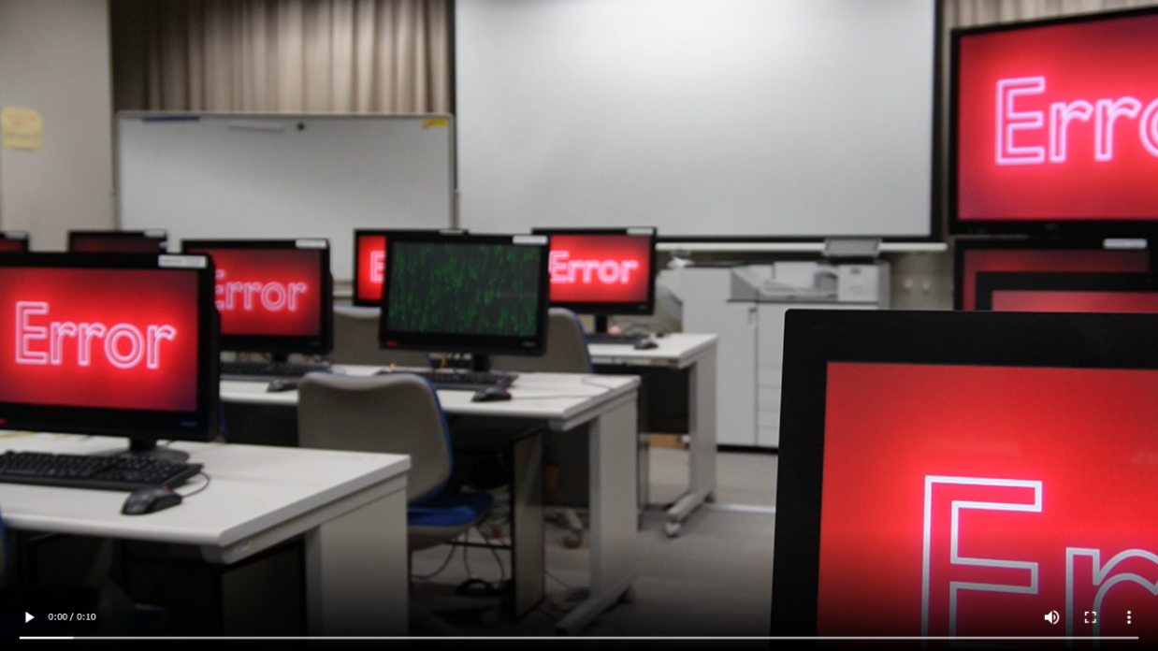

図 5.4　端末室

・計算機工学実習室

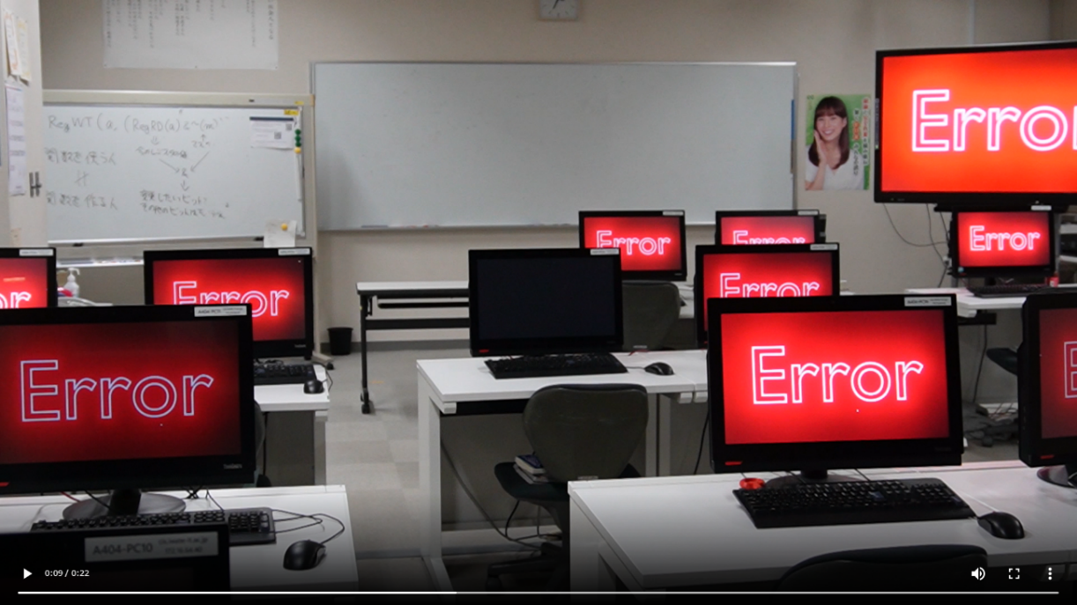

図 5.5　計算機工学実習室

# 技術詳細

## Blender

### オブジェクト作成

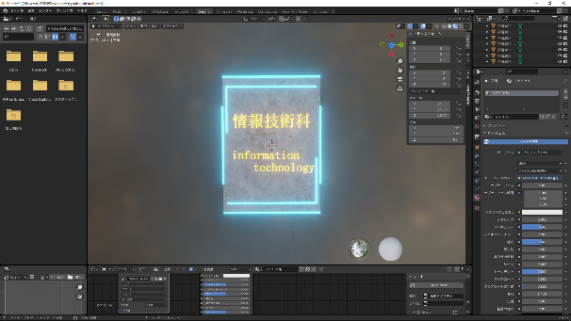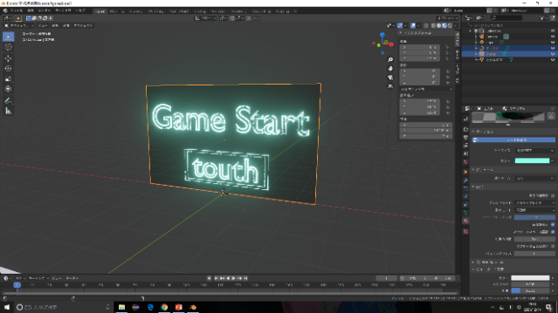Blenderで情報技術科に合ったオブジェクトを作成し，ホログラムモニターや入口の看板などを作成した．

情報技術科看板

ゲームスタート

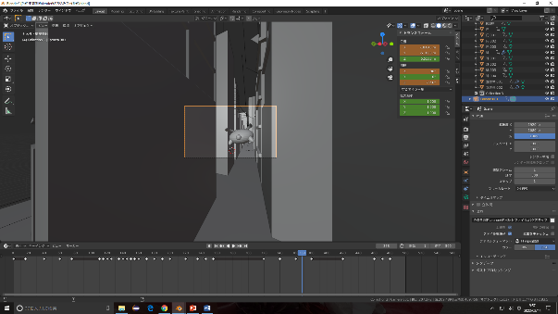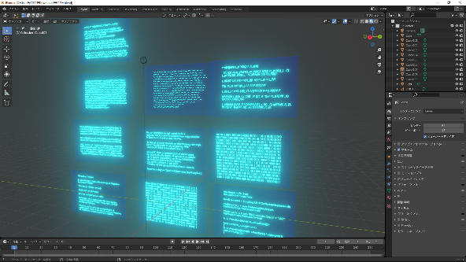

バグキャラクター

ホログラムモニター

図 6.1.1.1　作成したオブジェクト一覧

今回使用したオブジェクトの作成手順の例は以下の通りである．

1. 立方体のオブジェクトを平面に変形させ，以下のマテリアルを設定する．

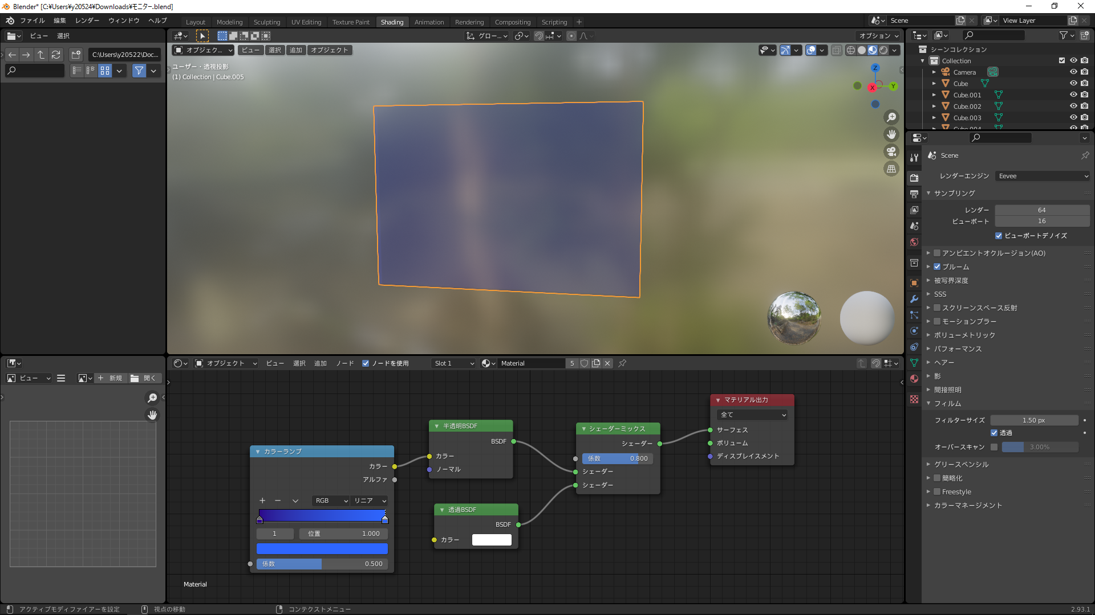

図 6.1.1.6.2　作成手順１

1. テキストオブジェクトを追加し，任意の文字列を入力する．また，オブジェクトに対して以下のマテリアルを設定する．

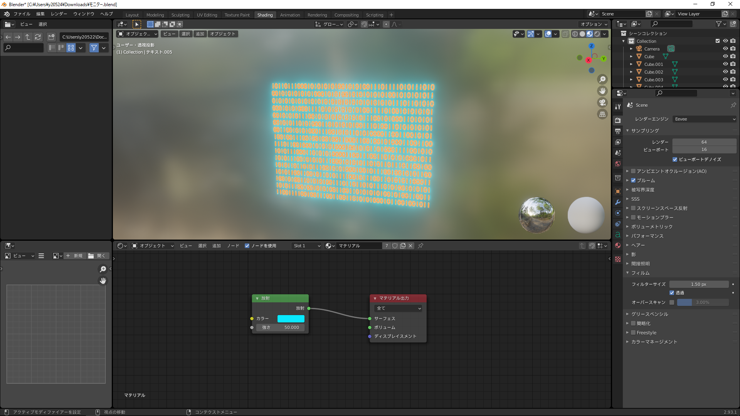

図 6.1.1.6.3　作成手順２

1. 作った２つのオブジェクトを重ね合わせ，テキストオブジェクトを中心に移動させ位置を調整する．

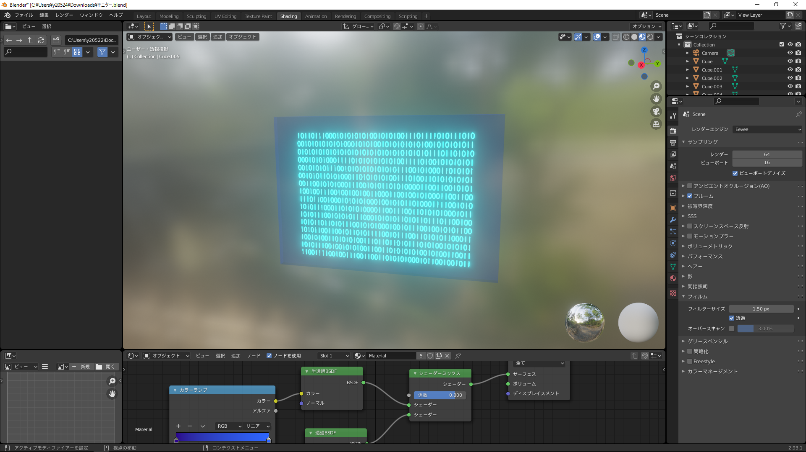

図 6.1.1.6.4　作成手順３

1. 同じ手順で種類の異なる１０個のオブジェクトを作成した．

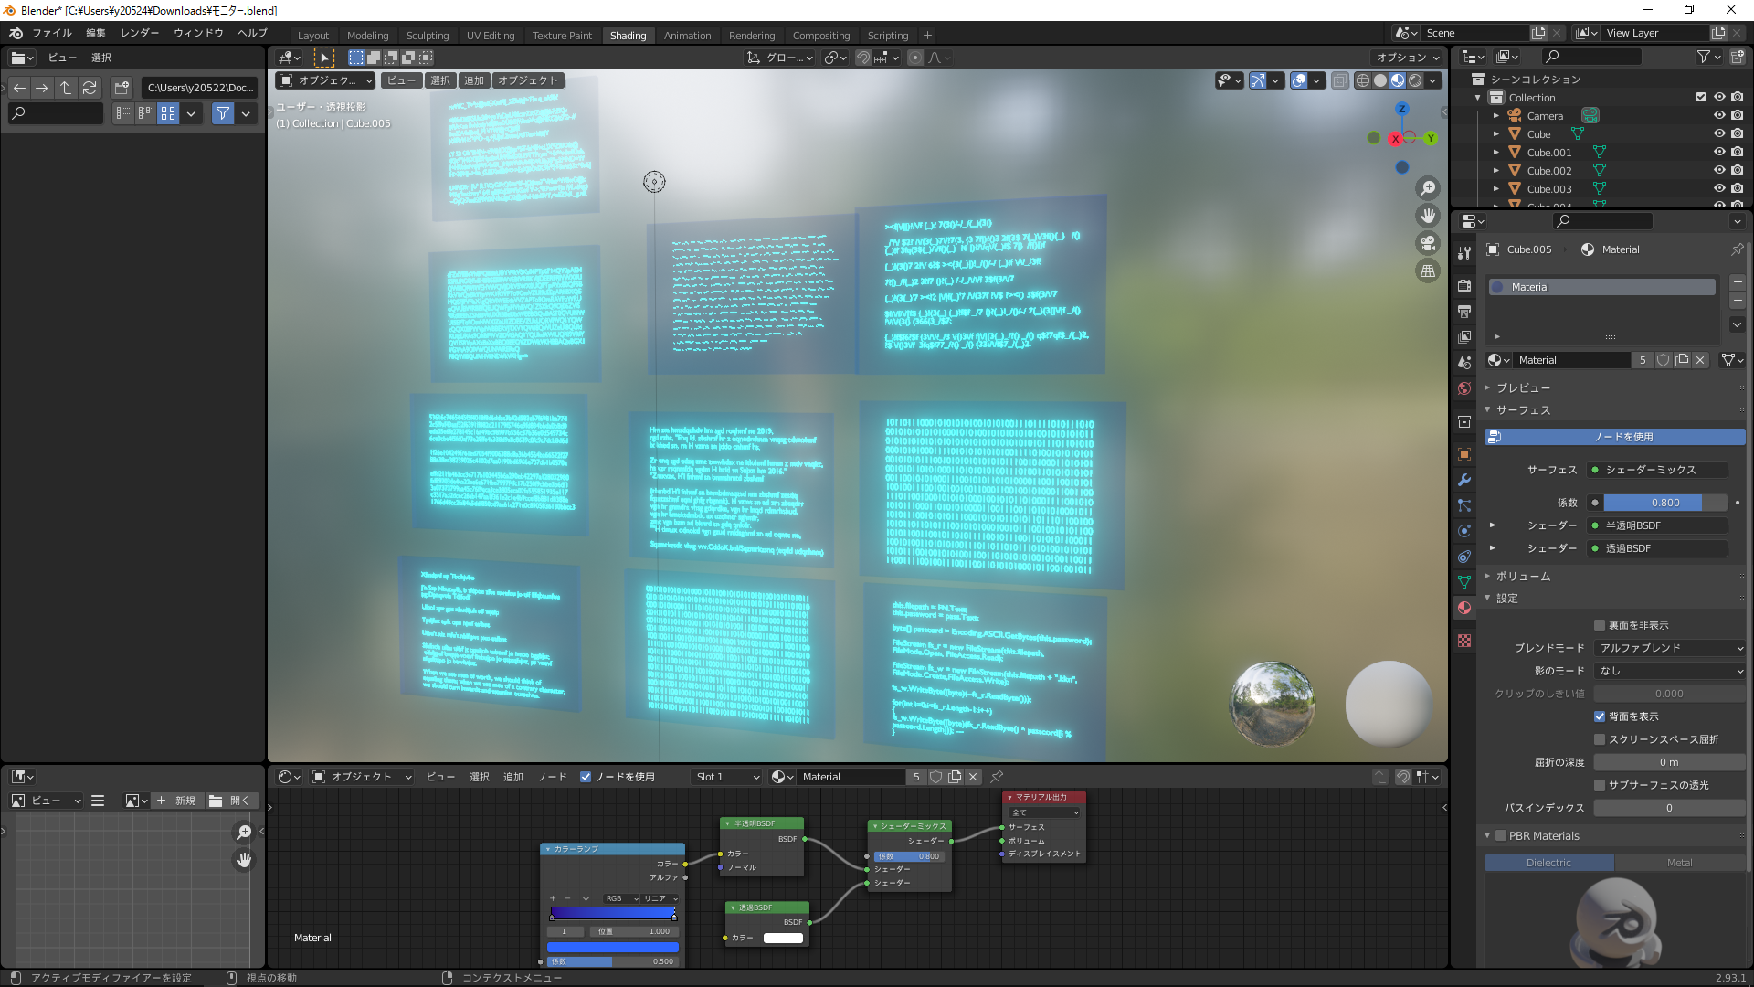

図 6.1.1.6.5　作成手順４

今回アニメーション内で使用した街の素材は，cgtraderというサイトにて購入した．

バグを見つけ，捕まえるといったシーンを作るために夜のビル街の雰囲気を出す目的でこの素材を使用した．

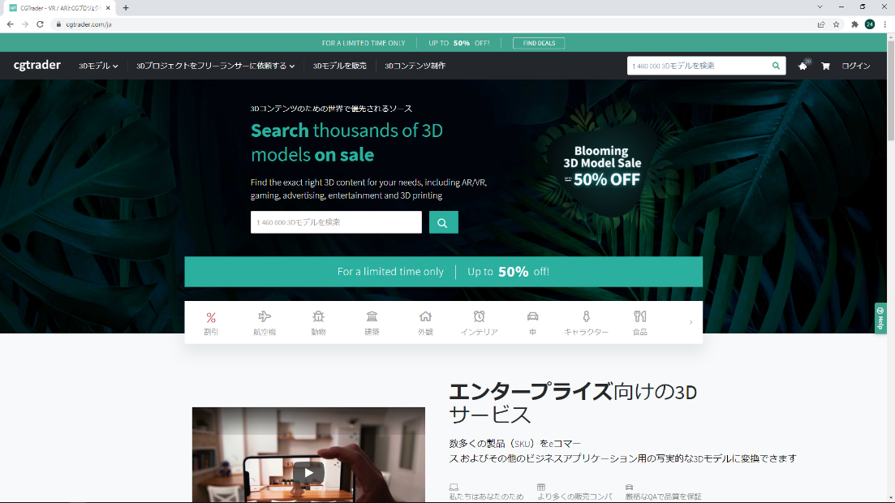

**図 6.1.1.6.6　参考サイト**

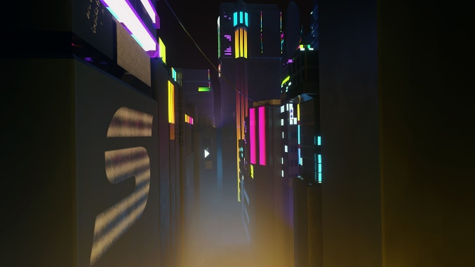

図 6.1.1.7　購入した素材

### モーショントラッキング

モーショントラッキングとは，実際に撮影した現実の映像とBlenderで作成したオブジェクトを合成するBlenderの技術の一部．モーショントラッキングと同じ技術は映像のブレ補正にも使われ，カメラの動きを分析することで映像を安定させることが出来る．

これを用いることで，現実の映像に非現実的な物体を自然に合成することができる．

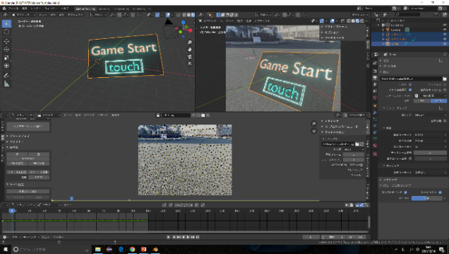

図 6.1.2.1　モーショントラッキング

モーショントラッキングの例は以下の通りである．

・CMでロゴやオブジェクトが人の動きに付いていく．

・スポーツ選手の動きに合わせてグラフィックを追従させる．

モーショントラッキングを作成するソフトはBlenderの他にも，After EffectsやDaVinci Resolveなどがあるが，授業内で使ったことのあるBlenderを使用した．

・モーショントラッキングの手順

1. 上のタブからMotion Trackingを選び，背景にしたい動画を選択する．

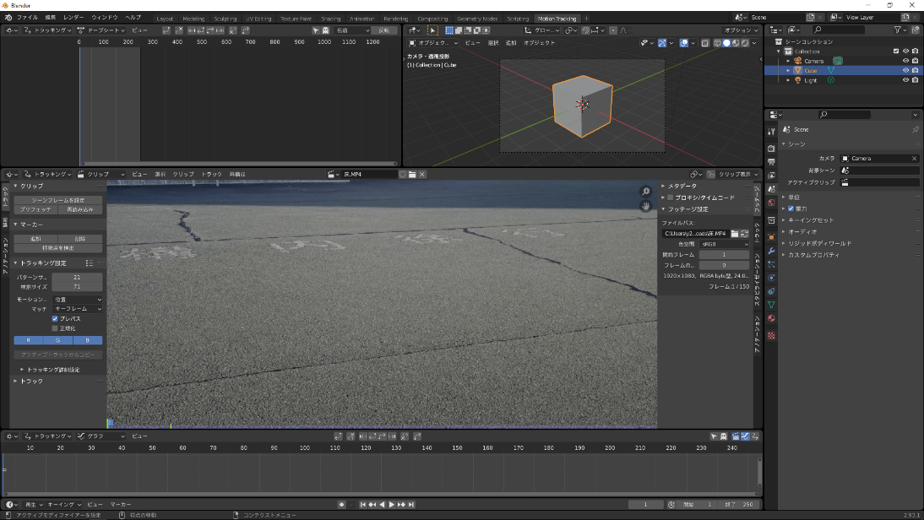

図 6.1.2.2　手順１

1. フレームレートを調節し，特徴点を検出のボタンを押すと自動的にマーカーが設置される．

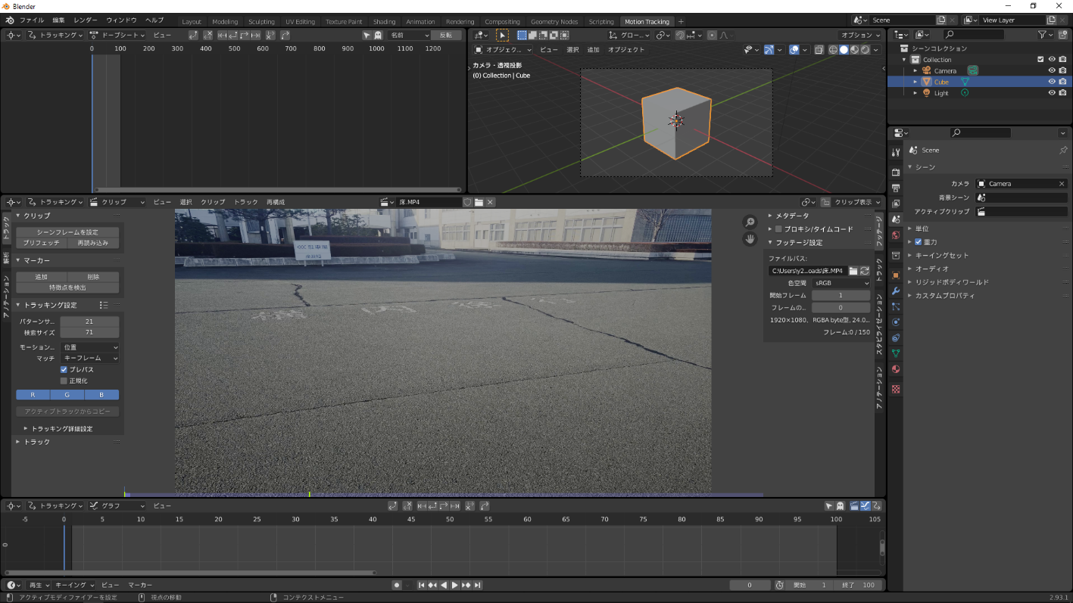

図 6.1.2.3　手順２

1. 赤枠線内のボタンを押すと自動的にトラッキングが開始され，カメラモーションの解析を押すと動画の動きに合わせてオブジェクトが付いてくる．

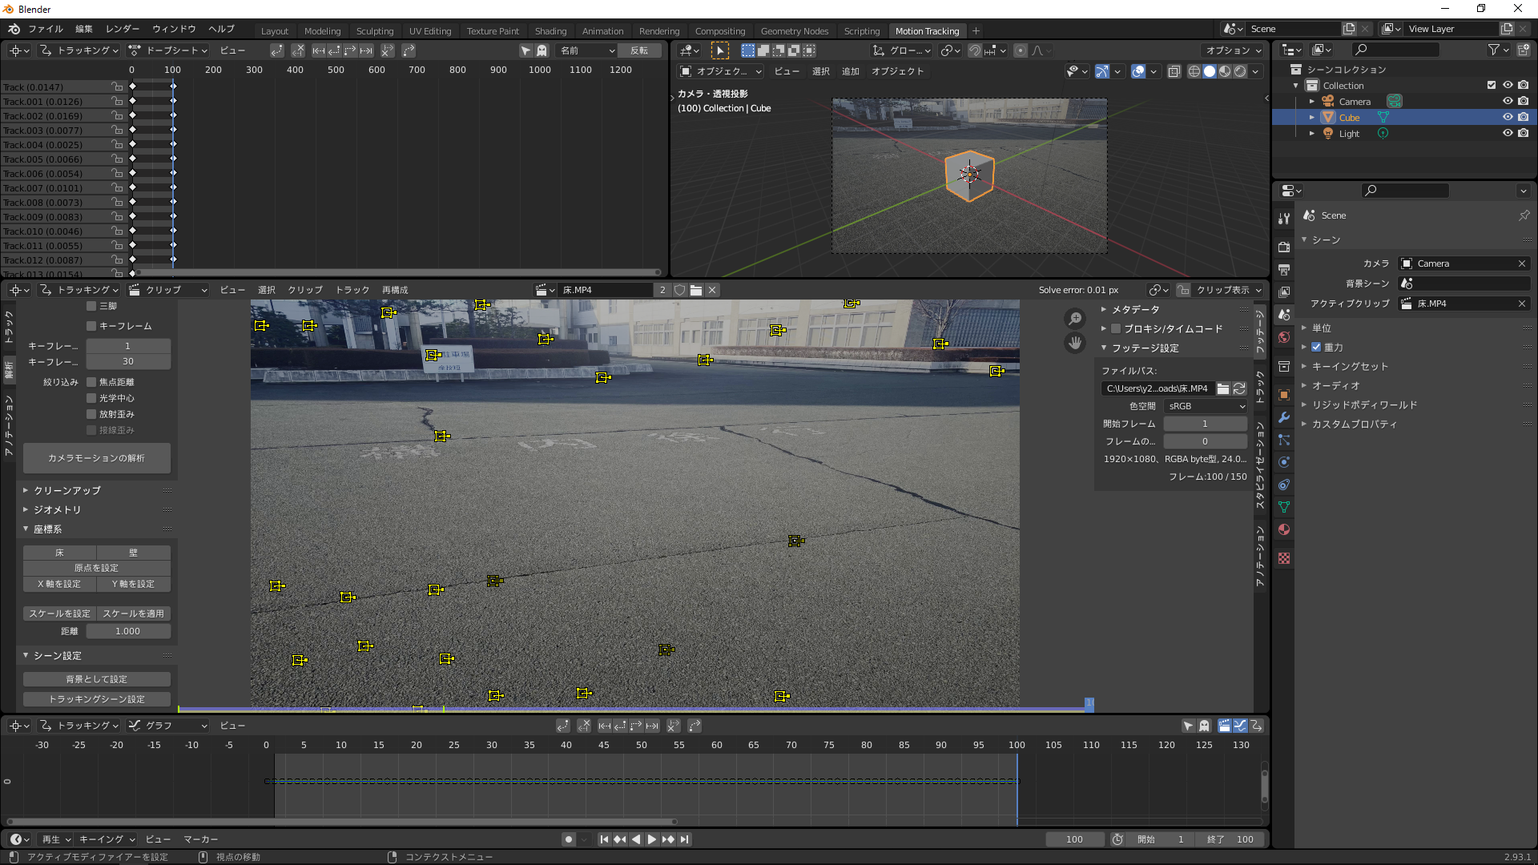

図 6.1.2.4　手順３

1. フレームの最後に床のマーカーを３つ選択し３Dモデルをインポートする．

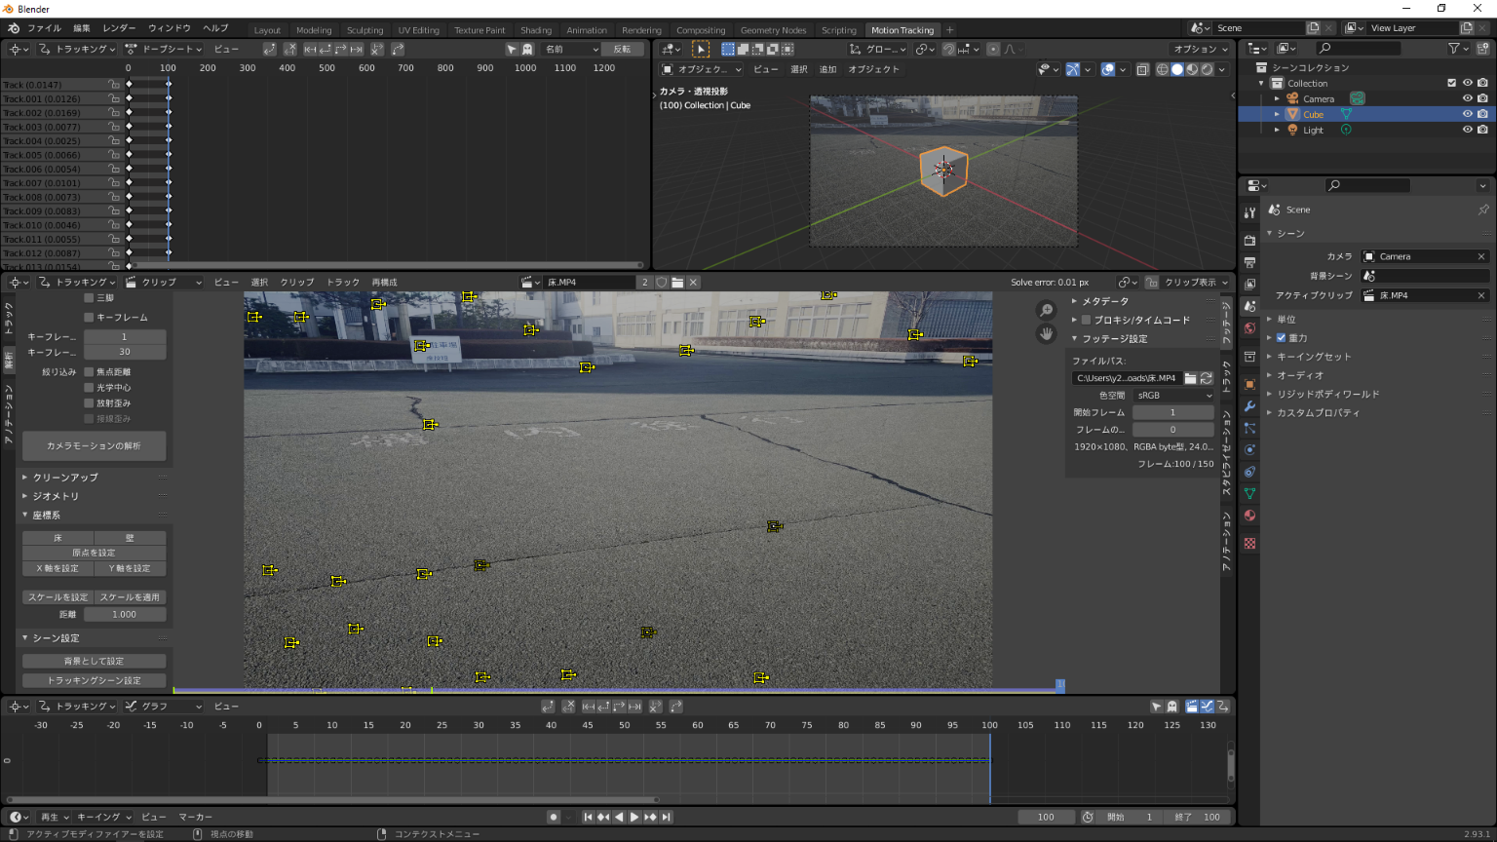

図 6.1.2.5　手順４

### ３Dアニメーションの作成

3Dアニメーションとは，主にポリゴンによって構成された3DCGモデルに動きをつけていく作業．

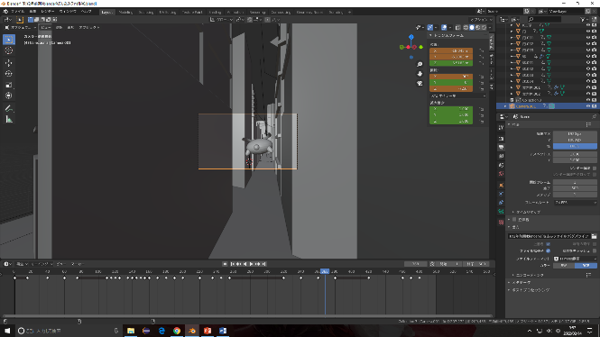

図 6.1.3.1　３Dアニメーション

3Dアニメーションの代表的なものとしてキャラクターアニメーションが挙げられ，キャラクターに動かすときの骨格的な役割となるボーンが組み込まれており，このボーンを動かして各フレームにポーズを登録していくことにより，キャラクターの動きを付けることができる．

他にも，PC内で液体や落下などの物理的なアニメーションを計算する物理演算や，パーティクルと呼ばれる粒子状のオブジェクトにさまざまな動きや効果を付けて幻想的な表現を作る「パーティクルアニメーション」などもある．

近年では実際の人間にセンサーを取り付けて3次元的に動きを感知する「モーションキャプチャー」という技術もある．

・３Dアニメーションの作成方法

1. 動かすオブジェクトを用意し，上のタブからAnimationを選択する．

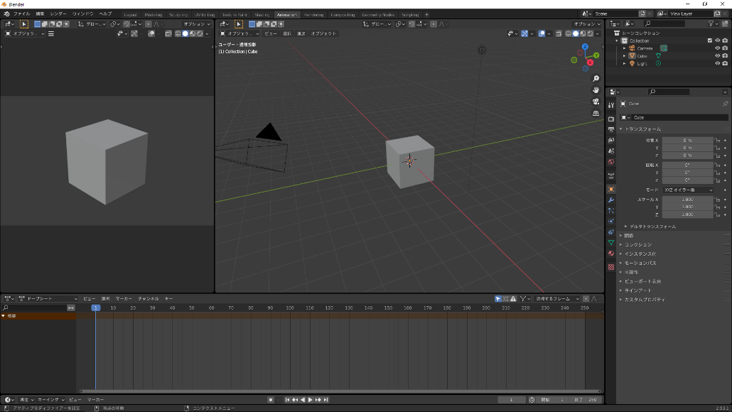

図 6.7.2　作成手順１

1. 初期位置と初めのキーフレームを決め，オブジェクトを選択した状態で「I」キーを押し，「位置・回転・スケール」を選ぶ．

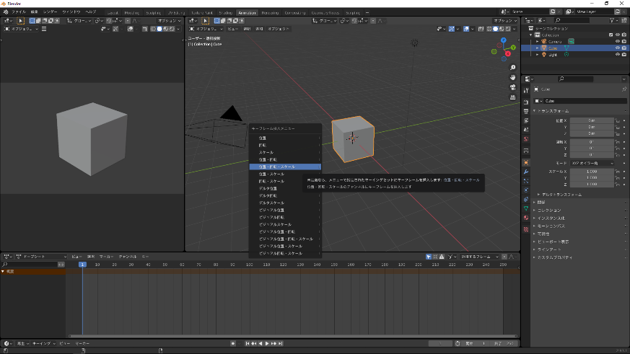

図 6.1.3.3　作成手順２

1. 動かすフレームまでキーフレームを動かし，移動させたい場所オブジェクトを移動させ，選択した状態で「I」キーを押し，「位置・回転・スケール」を選ぶ．

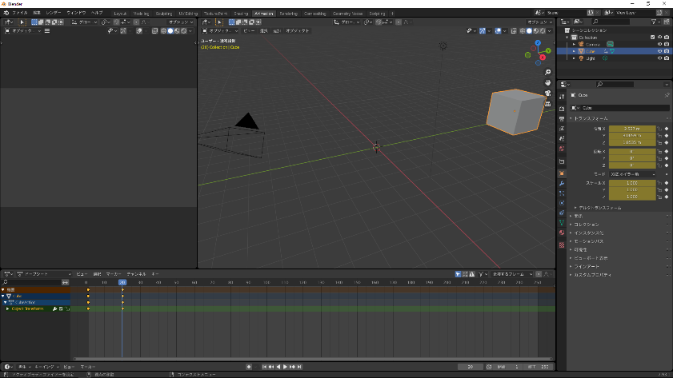

図 6.1.3.4　作成手順３

1. ②、③を繰り返し，アニメーションレンダリングからアニメーションを作成する．

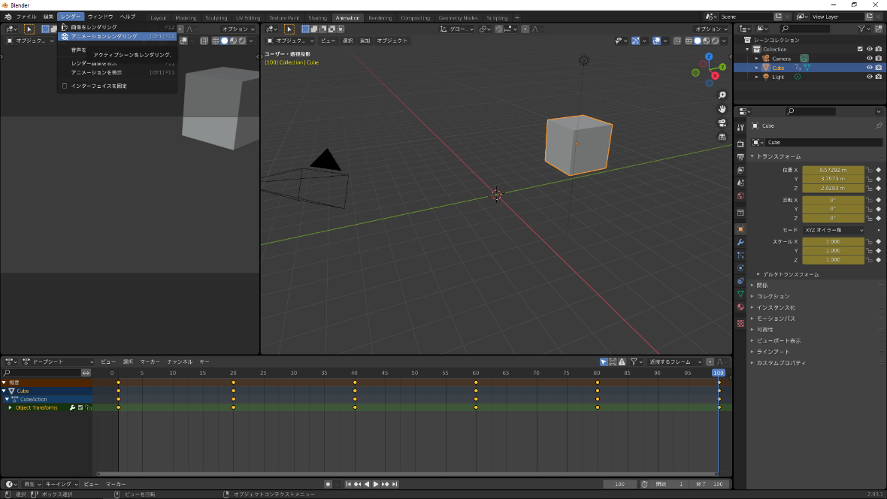

図 6.1.3.5　作成手順４

## カメラ

### タイムラプス

「低速度撮影」「微速度撮影」と呼ばれる，数秒（ときには数分）に1コマずつ撮影したものを繋げて再生することで，コマ送り動画のように見える撮影方法．

今回は３つの場所でタイムラプスの撮影を行い，カメラの機能を使ってそれぞれコマ毎に３～４秒の動画を撮影した．

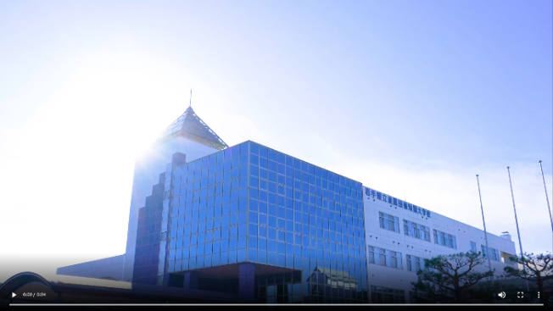

図 6.2.1.1　タイムラプス

## Adobe Premiere Pro

### クロマキー合成

クロマキー合成は，特定の色の成分から映像の一部を透明にし，そこに別の映像を合成する技術．

今回は，グリーンバックを背景とした手の動きの撮影と外での撮影を行い，二つの動画をAdobe Premiere Proの機能を使って編集した．

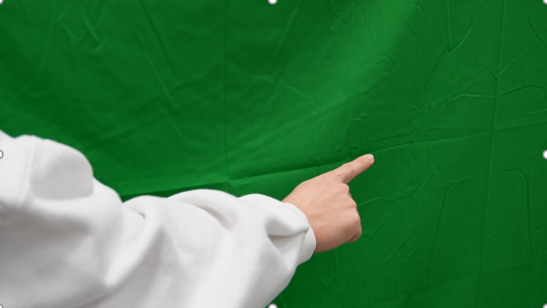

**図 6.3.1.1　クロマキー合成**

・クロマキー合成の手順

1. Adobe Premiere Proのタイムライン上に透過する動画と，背景の動画を順に配置する．

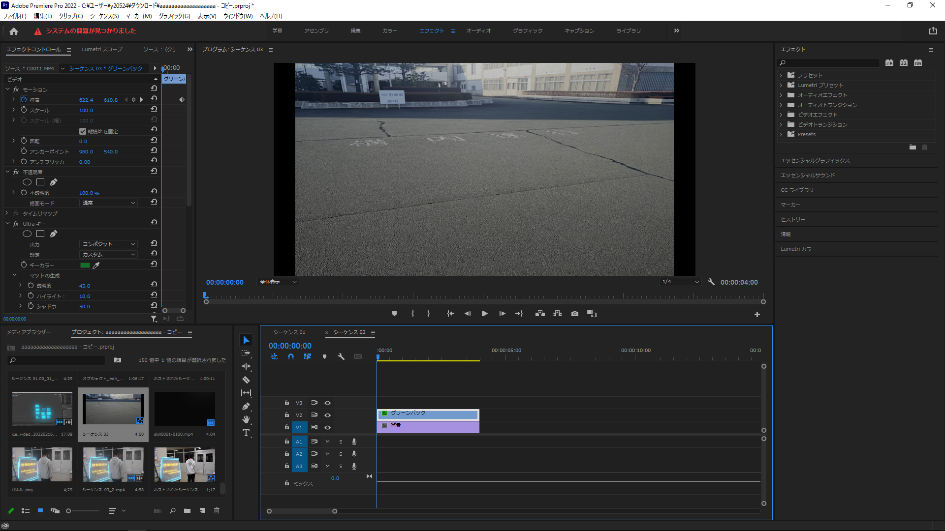

図 6.3.1.2　合成手順１

1. グリーンバックで撮影した動画にUltraキーを追加し，カラーピッカーでグリーンバックに合った色を指定して透過させる．

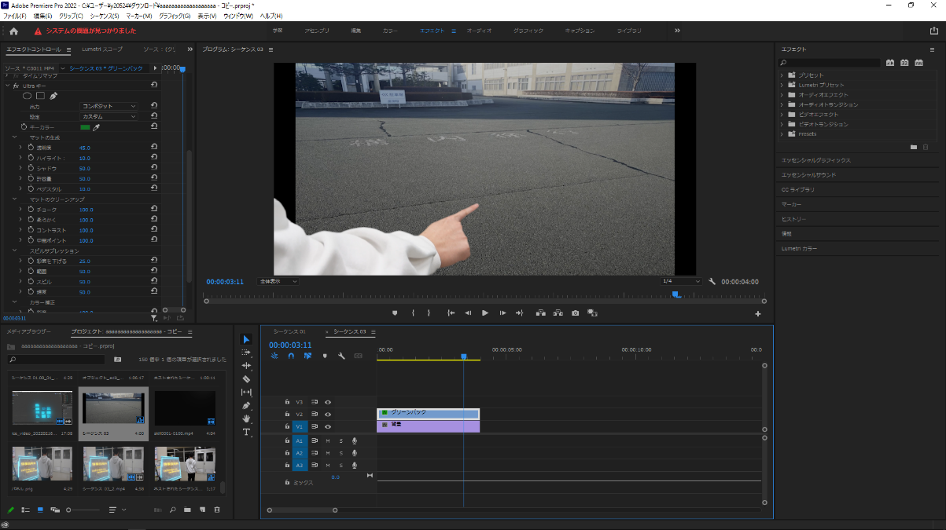

図 6.3.1.3　合成手順２

1. 背景の動画に合わせて透過した部分の位置を調節し，動きに合わせて動画を差し替える．

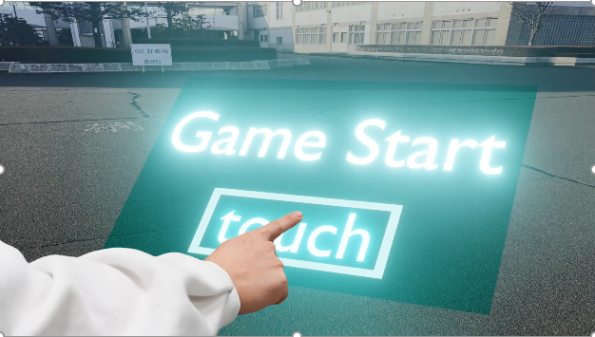

図 6.3.1.4　合成手順３

### 編集

撮影した動画の編集やBGMの追加を行った．

1. 撮影した動画を取り込み，作成した絵コンテに合わせながら動画を配置した．
2. それぞれの動画の必要な部分を切り取り，暗い所や逆光の部分の彩度や露光量を調節し，見やすい色合いに加工した．
3. 動画と動画の間に場面切り替えのトランジションを加えた．
4. 一部の動画に対応する効果音を追加した．

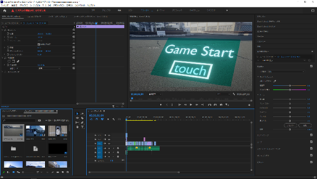

図 6.3.2.1　編集画面

完成した動画

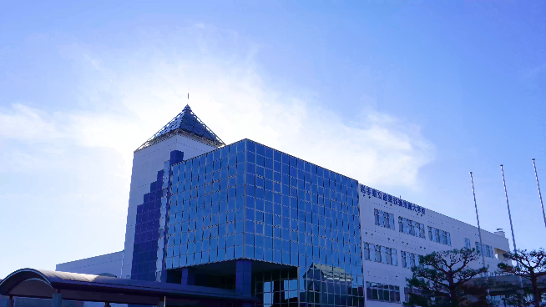　ゲームスタートのモニターを手で出現させ，ボタンを押し動画が始まる．

　産技短の外観の様子をタイムラプスで様々な角度から撮影し，産技短の中へと入っていく．

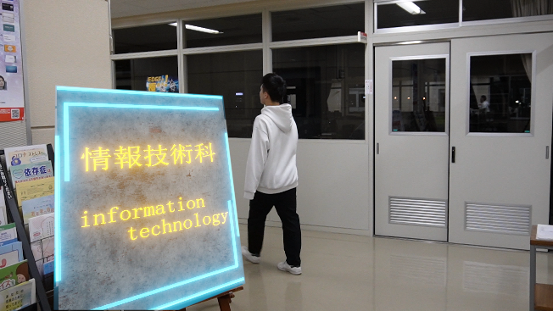　エレベーターを使って情報技術科のある4階に上がっていき，計算機工学実習室へと向かっていく．

　教室内はパソコンの画面にErrorが表示されている．

　一つの席に近づくとモニターが大量に現れ，手で払うと整理される．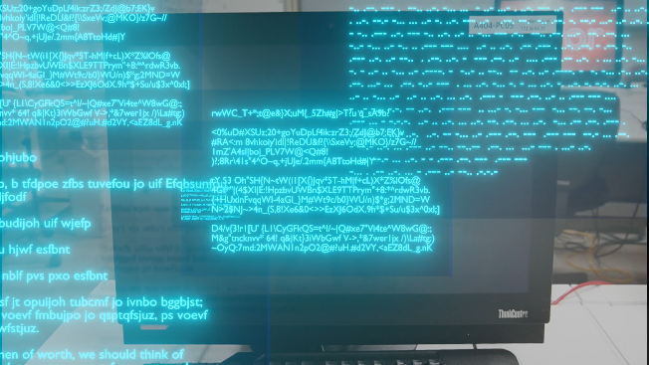

　キーボードを操作しプログラムを解いていき，Enterを押すとErrorからClearに変わりこのフロアはクリアとなる．

　次の場所に行くために階段を上り，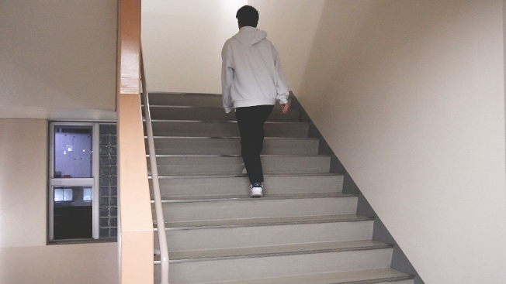端末室へと向かっていく．

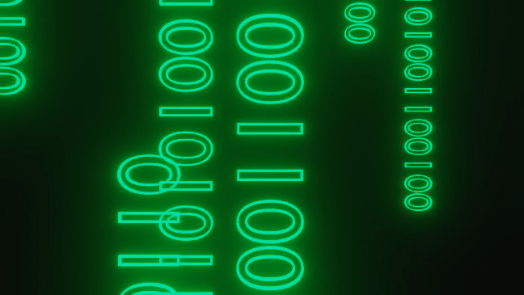　端末室に入り，スクリーンを見ると問題が表示され，Errorの中にプログラムが流れているパソコンがある．

　問題を解いて，バグを見つけるためにプログラムの中へと入っていく．

　プログラムの中に入り，ビル街でバグキャラを追いかける．追い詰めていき，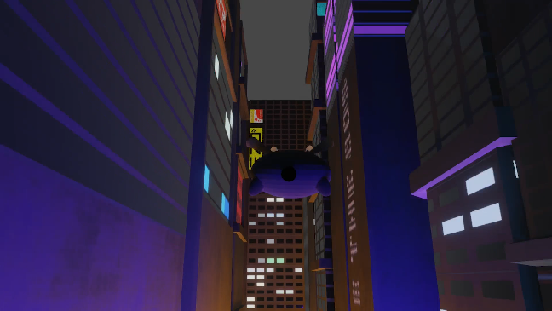捕まえると元の世界に戻される．

　戻ってくるとスクリーン上「Congratulation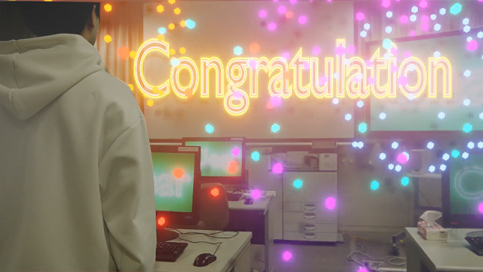」と表示され，パソコンのErrorもClearとなりゲームクリアとなる．

　情報技術科で学ぶことが出来る科目の一例をそれぞれの言語やソフトで説明している．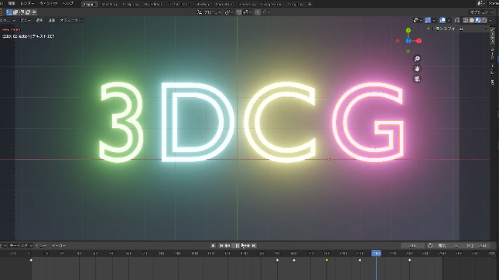

# 評価

産技短全体に以下のアンケートを実施した．

●動画を見て興味を持てたか

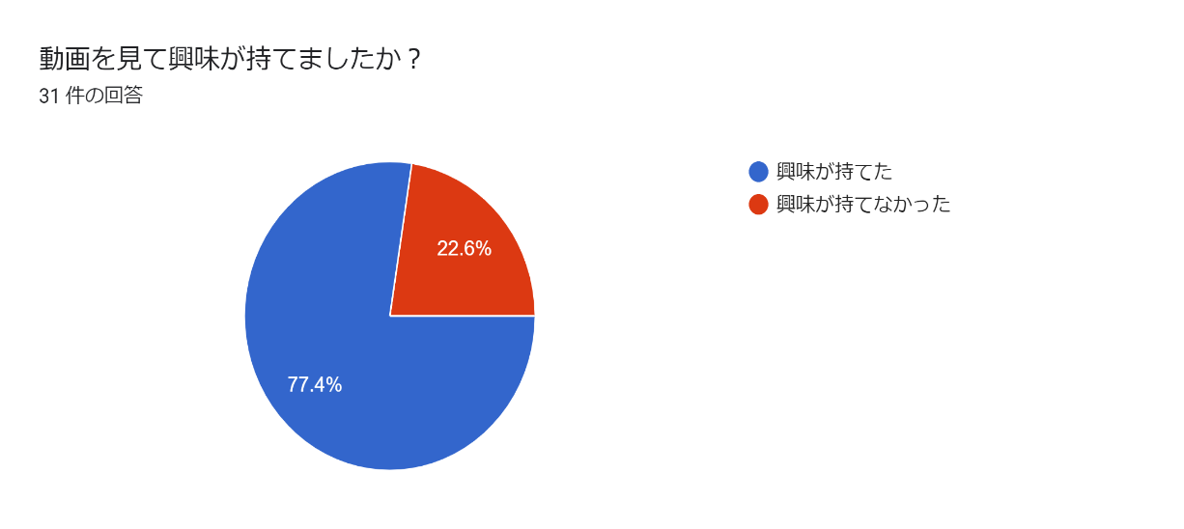

図 .　アンケート結果１

興味が持てなかった理由

・映像をみて感嘆はするが情報技術科に興味を持つまではいかないかなと思った．

・3DCGを使っているのはすごいと思ったが、情報科の何を伝えたいのかが分からない動画だった．

・全く内容が伝わらず，良くわからないまま動画が進み，結局何が伝えたかったのか分かりませんでした．

　以上から，興味を持てた人が７割以上を占めていたが，残りの意見として映像としては良かったが情報技術科の何を伝えたいかが分からないという内容が多かった．

●情報技術科のイメージが伝わったか

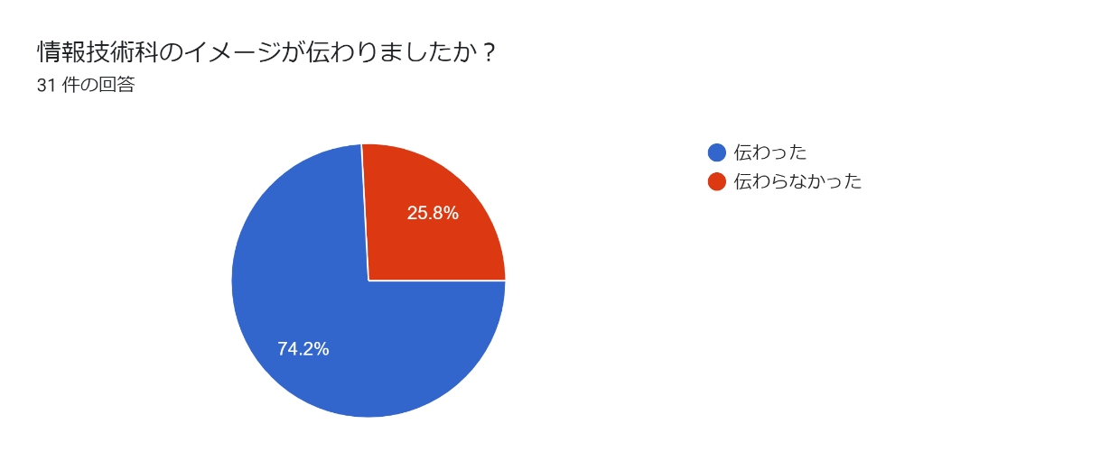

図 .　アンケート結果２

イメージが伝わらなかった理由

・ウェブやプログラミングを学べることは伝わったが，情報技術科のイメージ（クラスの雰囲気やどういう感じの授業なのかなど）は伝わらなかった気がした．

・興味は持ったが，「情報技術科」としてのイメージは伝わらなかった印象が感じられました．

・情報技術科がどんなことをしているのかをもっと具体的に見せて欲しかったと思いました．

　以上から，イメージが伝わった人は７割を超えていたが，上のアンケートと同じくBlenderで何を表したかったのかが伝わっていなかった．また，授業紹介の映像は作ったが実際に授業をしている様子があれば更に良くなったと思う．

●その他の感想

・専門用語や英語を使いすぎていまいち内容が入ってきませんでした．そして，3DCGの部分もキャラクターを追いかけるという映像がしばらく流れましたが，何を伝えたいのかがよく分かりませんでした．

・去年の産業デザイン科の人の動画の方が，情報科のイメージが伝わって，入学後のギャップが少ないと思った．

・情報技術科の紹介なのか，産技短の紹介なのか動画では分かりにくかった．

　以上から，３DCGの映像やPVを見て興味を持った人がいる中で，専門用語やプログラムを多く取り入れたため，情報系について知らない人が何をしているか分かりづらいPVになってしまったと思う．そのため，過去の卒業研究を参考にして分かりやすいPVを作るべきだった．

# 考察

今回実施したアンケートを受けて，面白いと思ってもらえるようなPV構成には出来たが，産技短の情報技術科がどのようなことをしている科なのかを伝えるには難しい内容だったと思う．改善点としては，興味を持たれるような部分は残しつつ，授業の様子がより感じられるPVを作ることだと思った．

動画としては，３DCGのPVという点では出来ていたが，情報技術科のイメージが伝わっていなかったので改善するべきだと思った．また，プログラミング言語や専門用語をたくさん取り入れたため分かり辛い内容になってしまった．

作成したPVをSNSに投稿するのは，認知度を上げることとしては効果的だが，それを見てもらうための策が必要だった．また，高校生をメインターゲットにしたので，もっと高校生の目に入るような工夫をするべきだった．そのため，この動画をオープンキャンパスなどで高校生に見てもらい，どれほど情報技術科に興味を持ってもらえたかの評価が期待される．

# おわりに

今回Blenderを使って情報技術科の紹介PVを作るにあたって，どのような科なのかということを表現して作成していくことが難しいと感じた．中間発表から映像を撮り直したり，アニメーションを新規に追加したのでスケジュール管理が上手くいかなかった．

動画の中で情報技術科が主に授業を行っている科目の一例や，教室内の雰囲気を入れることで普段何をしているのかが分かるような内容に出来たと思う．また，アニメーションを加えたことで見ている人を楽しませられるような作品を作ることが出来た．

# 参考文献

・Blenderについて

https://ja.wikipedia.org/wiki/Blender

・Youtube参考作品

https://www.youtube.com/watch?v=3isi31u9I3M

・cgtrader

<https://www.cgtrader.com/ja>